Resolución del Pleno del Instituto de Transparencia, Acceso a la Información Pública y Protección de Datos Personales del Estado de México y Municipios, con domicilio en Metepec, Estado de México, de fecha veintidós de agosto de dos mil dieciocho.
VISTO el expediente formado con motivo del recurso de revisión 02282/INFOEM/IP/RR/2018, promovido por el C. XXXXX XXXXXX XX XXXXXX, en lo sucesivo EL RECURRENTE, en contra de la respuesta emitida por la Secretaría de Desarrollo Agropecuario, en lo sucesivo EL SUJETO OBLIGADO, se procede a dictar la presente resolución con base en lo siguiente:
RESULTANDO
- En fecha veintiuno de mayo de dos mil dieciocho, EL RECURRENTE presentó a través del Sistema de Acceso a la Información Mexiquense, en lo subsecuente EL SAIMEX ante EL SUJETO OBLIGADO, la solicitud de acceso a la información pública, a la que se le asignó el número 00027/SEDAGRO/IP/2018, mediante la cual requirió por dicha vía, lo siguiente:
“Buena tarde. Quiero saber el presupuesto otorgado al programa: PROGRAMA DE DESARROLLO SOCIAL DESARROLLO RURAL INTEGRAL PARA FAMILIAS FUERTES para el ejercicio fiscal 2018, de manera general y desglosado en cada uno de sus componentes que son los siguientes: •Componente Apoyos Económicos a los Productores/as para el Desarrollo de Proyectos Productivos •Componente Canasta Rosa Alimentaria Hortofrutícola •Componente Estímulo Rosas en Áreas Rurales •Componente Paquete Cárnico Rosa •Componente Avicultura Rosa Y de acuerdo a los componentes del programa, quiero saber el presupuesto ejercido o comprometido hasta la fecha de la solicitud, esto desglosado por Delegación Regional de la SEDAGRO. En el caso de Organismos No Gubernamentales (Organizaciones campesinas, Asociaciones Civiles, Fundaciones, etc.) quiero saber el presupuesto otorgado a este tipo de organismos, como por ejemplo el Congreso Agrario Permanente del Estado de México (CAPEM), que porción del presupuesto se les asignó o gestionaron ante la SEDAGRO, con respecto al programa mencionado. Saludos“ (Sic).
- Con base en el detalle de seguimiento del SAIMEX, se advierte que en fecha veintidós de mayo de dos mil dieciocho, la Unidad de Transparencia del SUJETO OBLIGADO turnó mediante requerimiento, el contenido de la solicitud de información a la Directora General de Desarrollo Rural, en su carácter de Servidor Público Habilitado de la misma, a efecto de que realizara la búsqueda y localización de la información tal y como se desprende en la siguiente imagen :

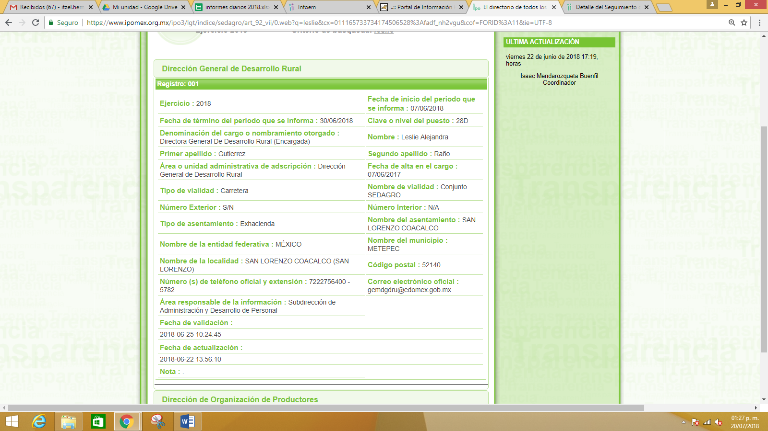
- De las constancias que obran en el expediente electrónico del SAIMEX, se advierte que en fecha once de junio de dos mil dieciocho, EL SUJETO OBLIGADO dio respuesta a la solicitud de acceso a la información pública requerida por EL RECURRENTE, la cual señala lo siguiente:
“…En respuesta a la solicitud recibida, nos permitimos hacer de su conocimiento que con fundamento en el artículo 53, Fracciones: II, V y VI de la Ley de Transparencia y Acceso a la Información Pública del Estado de México y Municipios, le contestamos que:
SE ANEXA OFICIO....” (Sic)
Asimismo, EL SUJETO OBLIGADO adjuntó los archivos electrónicos denominados RESPRURAL.PDF y RESPUIPPE.PDF, los cuales se omiten en este apartado, por ser del conocimiento de las partes, aunado a que serán objeto de estudio en la presente resolución.
- Inconforme con la respuesta del SUJETO OBLIGADO, el dieciocho de junio de dos mil dieciocho, EL RECURRENTE mediante EL SAIMEX interpuso el recurso de revisión objeto del presente estudio, al que se le asignó el número 02282/INFOEM/IP/RR/2018, en el que señaló como acto impugnado lo siguiente :
“Respuesta a la solicitud 00027/SEDAGRO/IP/2018” (Sic)
Asimismo, como razones o motivos de inconformidad:
“Mediante oficio 207110000/528/2018 se da contestación a que la Secretaría de Desarrollo Agropecuario (SEDAGRO) del Gobierno del Estado de México no tiene presupuesto asignado a cada una de las Delegaciones Regionales, en virtud de que operan conforme a la demanda presentada por los productores mexiquenses. y en el mismo oficio mencionan "Por último, en lo que refiere a organizaciones (organizaciones campesinas, asociaciones civiles, fundaciones, etc.) no tenemos ningún presupuesto asignado a estas" En virtud de lo anterior considero que la información presentada omite totalmente mi solicitud de información, ya que la SEDAGRO cuenta con una presupuesto asignado en cada una de las Delegaciones regionales a la fecha en que se presentó la solicitud, esto de acuerdo a las solicitudes presentadas por los productores, ya que el programa Desarrollo Rural Integral en el presupuesto de egresos de este año, cuanto con un monsto asignado. espero que esta información pueda ser desglosada de manera puntual por Delegación, de acuerdo a las demandas que los productores han solicitado, o en estricto sentido mencionar que no existen solicitudes por parte de productores, por lo cual aún no existe una asignación presupuestal. Con el tema de los ONG, solo basta hacer mención que existe un Organismo reconocido por el Gobierno del Estado de México, denominado Congreso Agrario Permanente del Estado de México (CAPEM) en cual esta conformado por diversas organizaciones campesinas, a las cuales de manera coordinada, se les apoya, o asigna presupuesto o apoyos para sus agremiados. Y de manera institucional diversos ONG de igual forma hacen solicitudes para sus miembros, En este caso existe un control de asignación hacia estas ONG para otros programas.” (Sic)

- En fecha dieciocho de junio de dos mil dieciocho, el recurso de que se trata se envió electrónicamente al Instituto de Transparencia, Acceso a la Información Pública y Protección de Datos Personales del Estado de México y Municipios y con fundamento en el artículo 185 fracción I de la Ley de Transparencia y Acceso a la Información Pública del Estado de México y Municipios, se turnó, a través del SAIMEX, a la Comisionada EVA ABAID YAPUR, a efecto de que decretara su admisión o desechamiento.
- En fecha veintidós de junio de dos mil dieciocho, atento a lo dispuesto en el artículo 185 fracciones I, II y IV de la Ley de Transparencia y Acceso a la Información Pública del Estado de México y Municipios, se acordó la admisión a trámite del referido recurso de revisión, así como la integración del expediente respectivo, mismo que se puso a disposición de las partes, para que en el plazo máximo de siete días hábiles, EL RECURRENTE realizara manifestaciones, alegatos y ofreciera las pruebas que a su derecho conviniera y, en el caso del SUJETO OBLIGADO, para que exhibiera el Informe Justificado correspondiente.
- De las constancias que obran en el SAIMEX, se advierte que EL RECURRENTE omitió presentar manifestaciones y alegatos, así como ofrecer los medios de prueba que a su derecho convinieran, como se muestra a continuación:
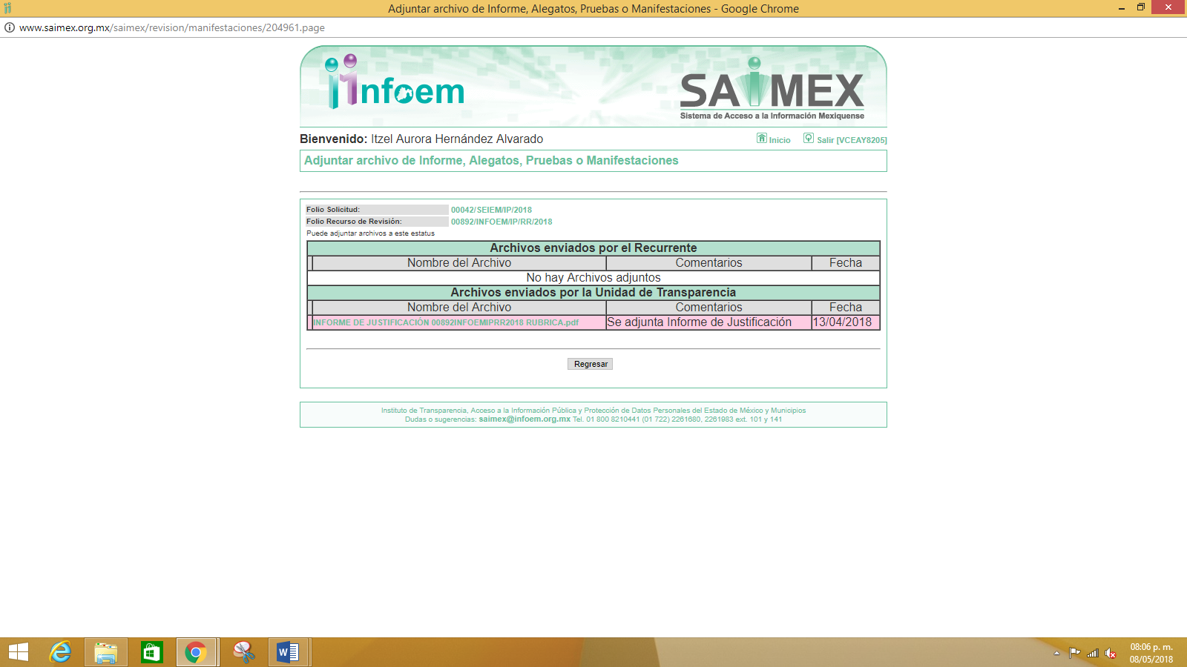
Por su parte, el dos de julio de dos mil dieciocho, EL SUJETO OBLIGADO exhibió el Informe Justificado correspondiente, adjuntando el archivo electrónico denominado INFORME JUSTIFICADO.PDF, mismo que no se puso a la vista del RECURRENTE en razón de que el Sujeto Obligado no modificó su respuesta, por lo tanto no se actualizó lo previsto en la fracción III del artículo 185 de la Ley de Transparencia y Acceso a la Información Pública del Estado de México y Municipios, como se aprecia a continuación:
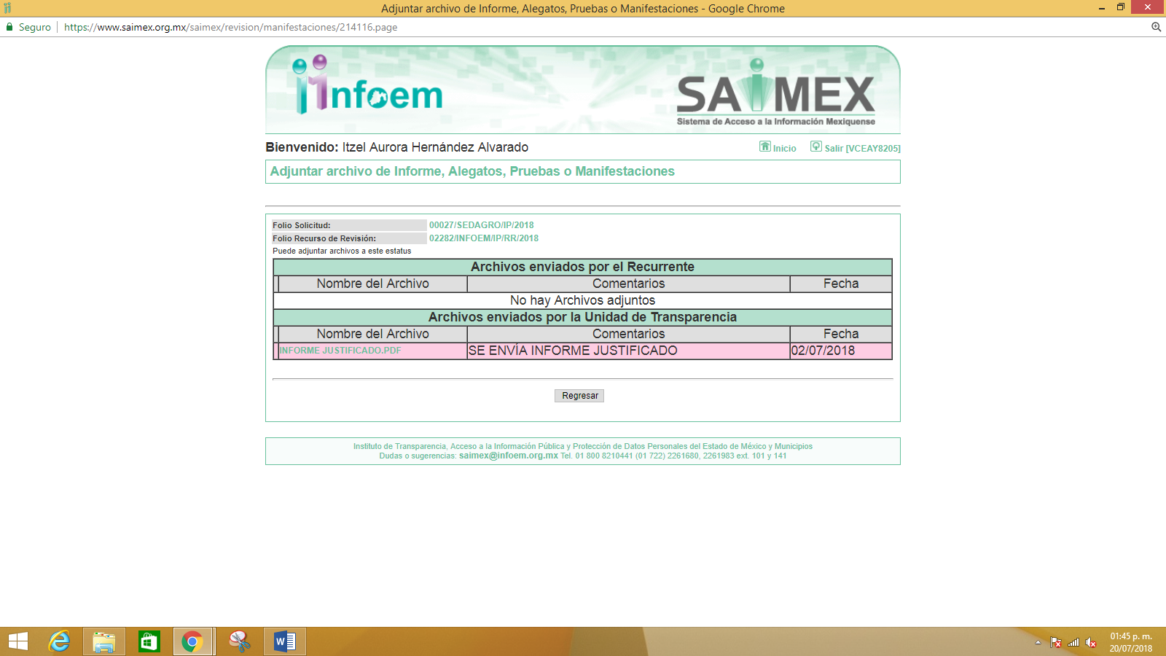
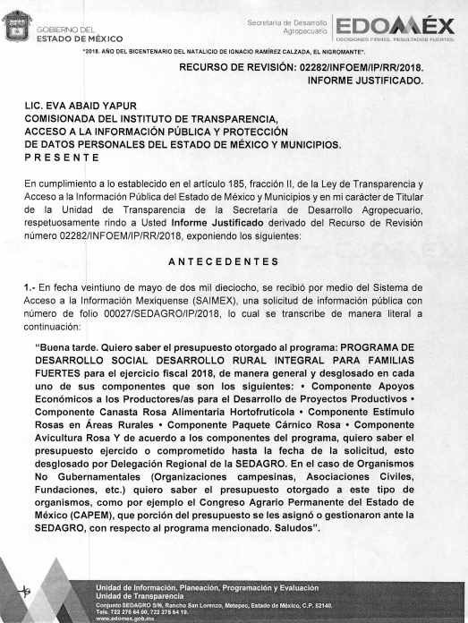
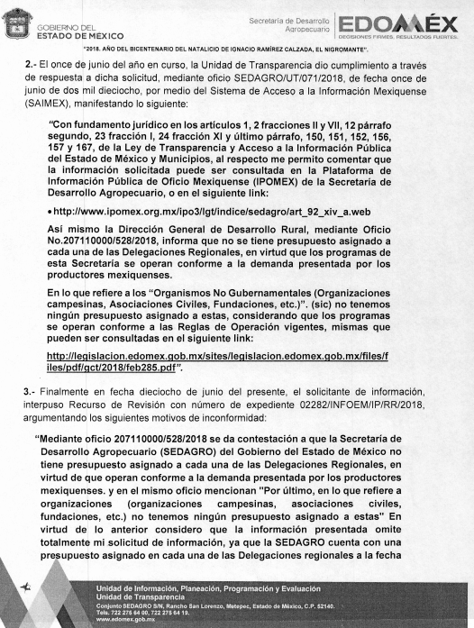
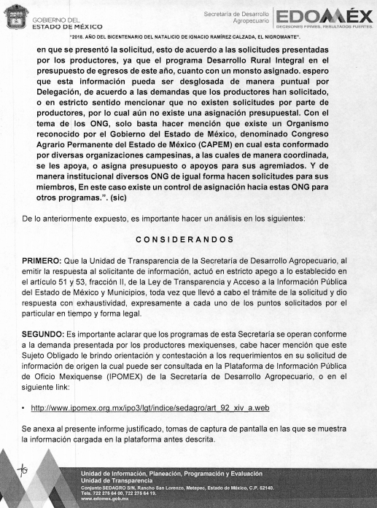
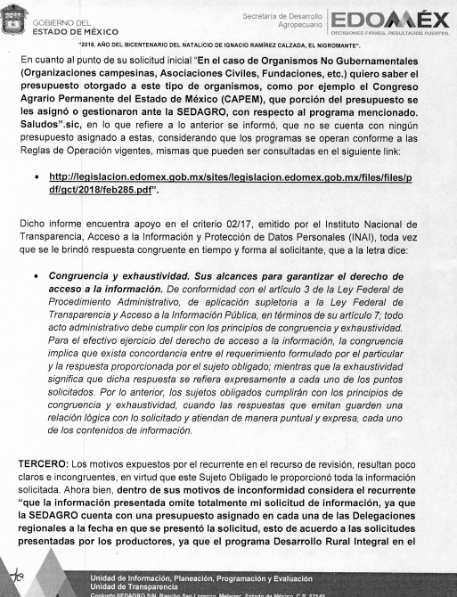
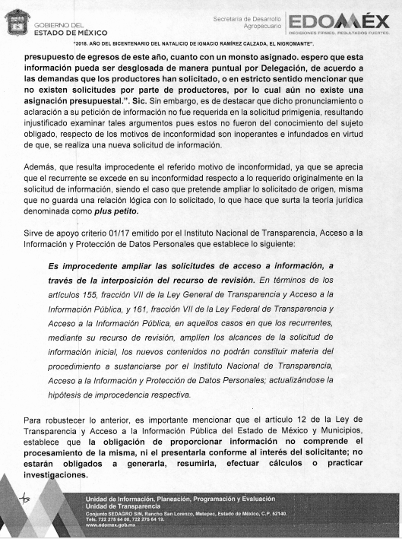

- Una vez analizado el estado procesal que guarda el expediente, en fecha seis de julio de dos mil dieciocho, la Comisionada Ponente acordó el cierre de instrucción, así como la remisión del mismo a efecto de ser resuelto, de conformidad con lo establecido en el artículo 185, fracciones VI y VIII de la Ley de Transparencia y Acceso a la Información Pública del Estado de México y Municipios.
IX. En fecha diecisiete de agosto de dos mil dieciocho, la Comisionada Ponente acordó ampliar el plazo para resolver el recurso de revisión de mérito, por un periodo de hasta quince días hábiles, de conformidad con el artículo 181 tercer párrafo de la Ley de Transparencia y Acceso a la Información Pública del Estado de México y Municipios.
CONSIDERANDO
- Competencia. Este Instituto de Transparencia, Acceso a la Información Pública y Protección de Datos Personales del Estado de México y Municipios, es competente para conocer y resolver el presente recurso, conforme a lo dispuesto en los artículos 6 Apartado A de la Constitución Política de los Estados Unidos Mexicanos; 5 párrafos vigésimo, vigésimo primero y vigésimo segundo fracciones IV y V de la Constitución Política del Estado Libre y Soberano de México; 2 fracción II, 13, 29, 36 fracciones I y II, 176, 178, 179, 181 párrafo tercero y 185 de la Ley de Transparencia y Acceso a la Información Pública del Estado de México y Municipios; y 9 fracciones I y XXIV y 11 del Reglamento Interior del Instituto de Transparencia, Acceso a la Información Pública y Protección de Datos Personales del Estado de México y Municipios.
- Interés. El recurso de revisión fue interpuesto por parte legítima en atención a que fue presentado por EL RECURRENTE, quien formuló la solicitud de información pública número 00027/SEDAGRO/IP/2018.
- Oportunidad. El recurso de revisión fue interpuesto dentro del plazo de quince días hábiles contados a partir del día siguiente al que EL RECURRENTE tuvo conocimiento de la respuesta impugnada, tal y como lo prevé el artículo 178 de la Ley de Transparencia y Acceso a la Información Pública del Estado de México y Municipios, que establece:
“Artículo 178. El solicitante podrá interponer, por sí mismo o a través de su representante, de manera directa o por medios electrónicos, recurso de revisión ante el Instituto o ante la Unidad de Transparencia que haya conocido de la solicitud dentro de los quince días hábiles, siguientes a la fecha de la notificación de la respuesta.
A falta de respuesta del sujeto obligado, dentro de los plazos establecidos en esta Ley, a una solicitud de acceso a la información pública, el recurso podrá ser interpuesto en cualquier momento, acompañado con el documento que pruebe la fecha en que presentó la solicitud.
En el caso de que se interponga ante la Unidad de Transparencia, ésta deberá remitir el recurso de revisión al Instituto a más tardar al día siguiente de haberlo recibido.”
En esa tesitura, atendiendo a que EL SUJETO OBLIGADO notificó la respuesta a la solicitud de información pública el día once de junio de dos mil dieciocho; así, el plazo de quince días hábiles que el artículo 178 de la Ley de la materia otorga a la RECURRENTE para presentar el recurso de revisión, transcurrió del doce de junio al dos de julio de dos mil dieciocho, sin contemplar en el cómputo los días dieciséis, diecisiete, veintitrés, veinticuatro y treinta de junio, por corresponder a sábados y domingos, considerados como días inhábiles, en términos del artículo 3 fracción X de la Ley de Transparencia y Acceso a la Información Pública del Estado de México y Municipios.
En ese tenor, si el recurso de revisión que nos ocupa, se interpuso el día dieciocho de junio de dos mil dieciocho, éste se encuentra dentro de los márgenes temporales previstos en el artículo 178 de la Ley de Transparencia y Acceso a la Información Pública del Estado de México y Municipios y, por tanto, su interposición se considera oportuna.
- Procedibilidad. Esta Ponencia considera importante abordar el análisis de los requisitos de procedibilidad del recurso de revisión, así el artículo 180 de la Ley de Transparencia y Acceso a la Información Pública del Estado de México y Municipios, que establece lo siguiente:
“Artículo 180. El recurso de revisión contendrá:
I. El sujeto obligado ante la cual se presentó la solicitud;
II. El nombre del solicitante que recurre o de su representante y, en su caso, del tercero interesado, así como la dirección o medio que señale para recibir notificaciones;
III. El número de folio de respuesta de la solicitud de acceso;
IV. La fecha en que fue notificada la respuesta al solicitante o tuvo conocimiento del acto reclamado, o de presentación de la solicitud, en caso de falta de respuesta;
V. El acto que se recurre;
VI. Las razones o motivos de inconformidad;
VII. La copia de la respuesta que se impugna y, en su caso, de la notificación correspondiente, en el caso de respuesta de la solicitud; y
VIII. Firma del recurrente, en su caso, cuando se presente por escrito, requisito sin el cual se dará trámite al recurso.
Adicionalmente, se podrán anexar las pruebas y demás elementos que considere procedentes someter a juicio del Instituto.
En ningún caso será necesario que el particular ratifique el recurso de revisión interpuesto.
En caso de que el recurso se interponga de manera electrónica no será indispensable que contengan los requisitos establecidos en las fracciones II, IV, VII y VIII.”
(Énfasis añadido)

En principio, de una interpretación del artículo transcrito se observan los requisitos que deberán contener los recursos de revisión; sobre el particular, de la revisión del expediente electrónico del SAIMEX se desprende que la parte solicitante y ahora RECURRENTE, en ejercicio de su derecho de acceso a la información pública, no proporcionó su nombre para que sea identificado, ya que, indicó como nombre “XXXXXX XXXXXX XX XXXXXX”, por lo que no se tiene certeza sobre su identidad, lo que en estricto sentido, provoca que no se colmen los requisitos establecidos en el citado artículo 180 de la Ley de Transparencia.

Empero lo anterior, debe destacarse que el artículo 15 de Ley de Transparencia y Acceso a la Información Pública del Estado de México y Municipios prevé que, toda persona tendrá acceso a la información sin necesidad de acreditar interés alguno o justificar su utilización; en consecuencia para el ejercicio del derecho de acceso a la información pública, el nombre no es un requisito sine qua non que los particulares y, en su caso, los recurrentes deban señalar, por el contrario la Ley de Transparencia prevé en su artículo 155, párrafo segundo la posibilidad de que las solicitudes de información sean anónimas, al utilizar un nombre incompleto o, inclusive un seudónimo.
Correlativo a ello, cabe mencionar que los artículos 6, Apartado A, fracciones I, III, V y VI de la Constitución Política de los Estados Unidos Mexicanos y 5 párrafos vigésimo, vigésimo primero y vigésimo segundo fracciones I y III de la Constitución Política del Estado Libre y Soberano de México, garantizan el ejercicio del derecho de acceso a la información pública, toda vez que disponen que toda persona sin necesidad de acreditar interés alguno o justificar su utilización, tendrá acceso gratuito a la información pública; preceptos cuyo texto y sentido literal es el siguiente:
Constitución Política de los Estados Unidos Mexicanos
“Artículo 6o. La manifestación de las ideas no será objeto de ninguna inquisición judicial o administrativa, sino en el caso de que ataque a la moral, la vida privada o los derechos de terceros, provoque algún delito, o perturbe el orden público; el derecho de réplica será ejercido en los términos dispuestos por la ley. El derecho a la información será garantizado por el Estado.
Toda persona tiene derecho al libre acceso a información plural y oportuna, así como a buscar, recibir y difundir información e ideas de toda índole por cualquier medio de expresión.
Para efectos de lo dispuesto en el presente artículo se observará lo siguiente:
A. Para el ejercicio del derecho de acceso a la información, la Federación, los Estados y el Distrito Federal, en el ámbito de sus respectivas competencias, se regirán por los siguientes principios y bases:
I. Toda la información en posesión de cualquier autoridad, entidad, órgano y organismo de los Poderes Ejecutivo, Legislativo y Judicial, órganos autónomos, partidos políticos, fideicomisos y fondos públicos, así como de cualquier persona física, moral o sindicato que reciba y ejerza recursos públicos o realice actos de autoridad en el ámbito federal, estatal y municipal, es pública y sólo podrá ser reservada temporalmente por razones de interés público y seguridad nacional, en los términos que fijen las leyes. En la interpretación de este derecho deberá prevalecer el principio de máxima publicidad. Los sujetos obligados deberán documentar todo acto que derive del ejercicio de sus facultades, competencias o funciones, la ley determinará los supuestos específicos bajo los cuales procederá la declaración de inexistencia de la información.
…
III. Toda persona, sin necesidad de acreditar interés alguno o justificar su utilización, tendrá acceso gratuito a la información pública, a sus datos personales o a la rectificación de éstos.
…
V. Los sujetos obligados deberán preservar sus documentos en archivos administrativos actualizados y publicarán, a través de los medios electrónicos disponibles, la información completa y actualizada sobre el ejercicio de los recursos públicos y los indicadores que permitan rendir cuenta del cumplimiento de sus objetivos y de los resultados obtenidos.
VI. Las leyes determinarán la manera en que los sujetos obligados deberán hacer pública la información relativa a los recursos públicos que entreguen a personas físicas o morales.”
…
La ley establecerá aquella información que se considere reservada o confidencial.
Constitución Política del Estado Libre y Soberano de México
“Artículo 5. …
…
El derecho a la información será garantizado por el Estado. La ley establecerá las previsiones que permitan asegurar la protección, el respeto y la difusión de este derecho.
Para garantizar el ejercicio del derecho de transparencia, acceso a la información pública y protección de datos personales, los poderes públicos y los organismos autónomos, transparentarán sus acciones, en términos de las disposiciones aplicables, la información será oportuna, clara, veraz y de fácil acceso.
Este derecho se regirá por los principios y bases siguientes:
I. Toda la información en posesión de cualquier autoridad, entidad, órgano y organismos de los Poderes Ejecutivo, Legislativo y Judicial, órganos autónomos, partidos políticos, fideicomisos y fondos públicos estatales y municipales, así como del gobierno y de la administración pública municipal y sus organismos descentralizados, asimismo de cualquier persona física, jurídica colectiva o sindicato que reciba y ejerza recursos públicos o realice actos de autoridad en el ámbito estatal y municipal, es pública y sólo podrá ser reservada temporalmente por razones previstas en la Constitución Política de los Estados Unidos Mexicanos de interés público y seguridad, en los términos que fijen las leyes. En la interpretación de este derecho deberá prevalecer el principio de máxima publicidad. Los sujetos obligados deberán documentar todo acto que derive del ejercicio de sus facultades, competencias o funciones, la ley determinará los supuestos específicos bajo los cuales procederá la declaración de inexistencia de la información.
…
III. Toda persona, sin necesidad de acreditar interés alguno o justificar su utilización, tendrá acceso gratuito a la información pública, a sus datos personales o a la rectificación de éstos.”
(Énfasis añadido)
Por otra parte, del contenido del artículo 1 de la Constitución Política de los Estados Unidos Mexicanos, se destaca lo siguiente:
“Artículo 1o. En los Estados Unidos Mexicanos todas las personas gozarán de los derechos humanos reconocidos en esta Constitución y en los tratados internacionales de los que el Estado Mexicano sea parte, así como de las garantías para su protección, cuyo ejercicio no podrá restringirse ni suspenderse, salvo en los casos y bajo las condiciones que esta Constitución establece.
Las normas relativas a los derechos humanos se interpretarán de conformidad con esta Constitución y con los tratados internacionales de la materia favoreciendo en todo tiempo a las personas la protección más amplia.
Todas las autoridades, en el ámbito de sus competencias, tienen la obligación de promover, respetar, proteger y garantizar los derechos humanos de conformidad con los principios de universalidad, interdependencia, indivisibilidad y progresividad. En consecuencia, el Estado deberá prevenir, investigar, sancionar y reparar las violaciones a los derechos humanos, en los términos que establezca la ley.”
(Énfasis añadido)
En esa virtud, de una interpretación sistemática, armónica y progresiva del derecho humano de acceso a la información pública se reitera que toda persona, sin necesidad de acreditar interés alguno o justificar su utilización, deberá tener acceso a la información pública, es decir, dicho derecho fundamental exime a quien lo ejerce, de acreditar su legitimación en la causa o su interés en el asunto, lo que permite la posibilidad de que inclusive, la solicitud de acceso a la información pueda ser anónima o no contener un nombre que identifique al solicitante o que permita tener certeza sobre su identidad.
Robustece lo anterior, el Criterio 6/2014 del entonces Instituto Federal de Acceso a la Información y Protección de Datos (IFAI) hoy Instituto Nacional de Transparencia, Acceso a la Información y Protección de Datos Personales (INAI), el cual se reproduce para una mayor referencia:
“Acceso a información gubernamental. No debe condicionarse a que el solicitante acredite su personalidad, demuestre interés alguno o justifique su utilización. De conformidad con lo dispuesto en los artículos 6o., apartado A, fracción III de la Constitución Política de los Estados Unidos Mexicanos, y 1º, 2º, 4º y 40 de la Ley Federal de Transparencia y Acceso a la Información Pública Gubernamental, la respuesta a una solicitud de acceso a información y entrega de la misma, no debe estar condicionada a que el particular acredite su personalidad, demuestre interés alguno o justifique su utilización, en virtud de que los sujetos obligados no deben requerir al solicitante mayores requisitos que los establecidos en la Ley. En este sentido, las dependencias y entidades, sólo deberán asegurarse de que, en su caso, se haya cubierto el pago de reproducción y envío de la información, mediante la exhibición del recibo correspondiente.
Resoluciones
• RDA 5275/13. Interpuesto en contra de la Secretaría de la Defensa Nacional. Comisionado Ponente Ángel Trinidad Zaldívar.
• RDA 2937/13. Interpuesto en contra de LICONSA, S.A. de C.V. Comisionado. Ponente Gerardo Laveaga Rendón.
• RDA 3609/12. Interpuesto en contra de la Secretaría de Educación Pública. Comisionada Ponente Sigrid Arzt Colunga.
• RDA 3361/12. Interpuesto en contra del Servicio de Administración Tributaria. Comisionada Ponente María Elena Pérez-Jaén Zermeño.
• RDA 0563/12. Interpuesto en contra de la Secretaría de la Función Pública. Comisionada Ponente Jacqueline Peschard Mariscal.”
En ese orden de ideas, se estima que el requerimiento relativo al nombre como presupuesto de procedibilidad, podría limitar el ejercicio del derecho de acceso a la información pública, debido a que, el hecho de solicitar la identificación del RECURRENTE a través de dicho dato personal, en ciertos extremos se equipara a una exigencia acerca de su interés o justificación de su utilización, lo que materialmente haría nugatorio un derecho fundamental.
Aunado a ello, para el estudio de la materia sobre la que se resuelve el presente recurso de revisión, resulta intrascendente conocer el nombre de la persona que lo hubiere promovido, en virtud de que tanto la Constitución Federal, como la Constitución Política del Estado Libre y Soberano de México, reconocen la prerrogativa de los individuos para que no resulte necesario la acreditación de un interés o justificar la utilización de la información, por lo que resulta ocioso realizar dicho análisis, en la inteligencia de que se limitaría el ejercicio de un derecho humano, como el derecho de acceso a la información pública, por una cuestión procedimental.
Asimismo, se estima que el requisito relativo al nombre del RECURRENTE no constituye un presupuesto indispensable de procedibilidad de los recursos de revisión, en términos de los artículos 25 de la Convención Americana de Derechos Humanos, 1 párrafos segundo y tercero, 6 apartado A, fracciones III y IV de la Constitución Política de los Estados Unidos Mexicanos y 5, párrafo vigésimo segundo de la Constitución Política del Estado Libre y Soberano de México, debido a que el acceso a la información pública es un derecho humano que no requiere legitimación en la causa, sino que únicamente basta con que se encuentre legitimado en el procedimiento de recurso de revisión, circunstancia que se acredita en las constancias electrónicas del expediente, de las que se desprende que EL RECURRENTE, es la misma persona que realizó la solicitud de acceso a la información pública que ahora se impugna.
En adición a lo anterior, el propio artículo 180 en su último párrafo establece que cuando el recurso se interponga de manera electrónica no será indispensable que contenga determinados requisitos, entre ellos, el nombre del RECURRENTE, por lo que en el presente caso, al haber sido presentado el recurso de revisión vía SAIMEX, dicho requisito resulta innecesario.
QUINTO. Estudio y resolución del asunto. Una vez determinada la vía sobre la que versará el presente recurso, es conveniente analizar si la respuesta del SUJETO OBLIGADO cumple con los requisitos y procedimientos del derecho de acceso a la información pública.

En ese contexto, debemos recordar que el solicitante requirió del SUJETO OBLIGADO lo siguiente:
- El presupuesto otorgado al “Programa Desarrollo Social Desarrollo Rural Integral para Familias Fuertes” correspondiente al ejercicio fiscal de 2018.
- El presupuesto desglosado por componente del programa, siendo los siguientes:
- Apoyos económicos a los Productores para el Desarrollo de Proyectos Productivos.
- Canasta Rosa Alimentaria Hortofrutícola.
- Estímulo Rosa en Áreas Rurales.
- Paquete Cárnico Rosa.
- Avicultura Rosa.
- De acuerdo a cada componente el particular requirió saber el presupuesto ejercido o comprometido hasta la fecha de la solicitud, desglosado por Delegación Regional de la SEDAGRO.
- Para el caso de Organismos No Gubernamentales (Organizaciones campesinas, Asociaciones Civiles, Fundaciones, etc.), solicitó conocer el presupuesto otorgado con respecto al programa mencionado.
En respuesta a la solicitud de acceso a la información pública, el Titular de la Unidad de Transparencia del SUJETO OBLIGADO, informó que respecto a la información solicitada podría ser consultada en la Plataforma de Información Pública de Oficio Mexiquense IPOMEX o en la liga electrónica, http://www.ipomex.org.mx/ipo3/lgt/indice/sedagro/art_92_xiv_a.web , agregando que la Servidora Pública Habilitada de la Dirección General de Desarrollo Rural manifestó que no se tenía presupuesto asignado a cada una de las Delegaciones Regionales, ello en virtud de que los programas de la Secretaría operan conforme a la demanda presentada por los productores mexiquenses.
Mientras que en relación con último punto solicitado EL SUJETO OBLIGADO señaló que no se tiene ningún presupuesto asignado a organismos no gubernamentales, ya que los programas se operan conforme a las Reglas establecidas para ello mismas que podría consultar en la liga electrónica http://legislacion.edomex.gob.mx/sites/legislacion.edomex.gob.mx/files/pdf/gct/2018/feb285.pdf.
Así, EL RECURRENTE interpuso el medio de impugnación, materia de análisis, en el que manifestó como Acto Impugnado
“Respuesta a la solicitud 00027/SEDAGRO/IP/2018” (Sic)
Asimismo, como razones o motivos de inconformidad:
“Mediante oficio 207110000/528/2018 se da contestación a que la Secretaría de Desarrollo Agropecuario (SEDAGRO) del Gobierno del Estado de México no tiene presupuesto asignado a cada una de las Delegaciones Regionales, en virtud de que operan conforme a la demanda presentada por los productores mexiquenses. y en el mismo oficio mencionan "Por último, en lo que refiere a organizaciones (organizaciones campesinas, asociaciones civiles, fundaciones, etc.) no tenemos ningún presupuesto asignado a estas" En virtud de lo anterior considero que la información presentada omite totalmente mi solicitud de información, ya que la SEDAGRO cuenta con una presupuesto asignado en cada una de las Delegaciones regionales a la fecha en que se presentó la solicitud, esto de acuerdo a las solicitudes presentadas por los productores, ya que el programa Desarrollo Rural Integral en el presupuesto de egresos de este año, cuanto con un monsto asignado. espero que esta información pueda ser desglosada de manera puntual por Delegación, de acuerdo a las demandas que los productores han solicitado, o en estricto sentido mencionar que no existen solicitudes por parte de productores, por lo cual aún no existe una asignación presupuestal. Con el tema de los ONG, solo basta hacer mención que existe un Organismo reconocido por el Gobierno del Estado de México, denominado Congreso Agrario Permanente del Estado de México (CAPEM) en cual esta conformado por diversas organizaciones campesinas, a las cuales de manera coordinada, se les apoya, o asigna presupuesto o apoyos para sus agremiados. Y de manera institucional diversos ONG de igual forma hacen solicitudes para sus miembros, En este caso existe un control de asignación hacia estas ONG para otros programas.” (Sic)
Bajo ese tenor, EL SUJETO OBLIGADO mediante el Informe Justificado, ratificó su respuesta, mientras que EL RECURRENTE fue omiso en realizar manifestaciones o presentar pruebas que a su derecho conviniera.
Es por ello que, en primer término se obvia el análisis de la competencia por parte del SUJETO OBLIGADO, para generar, administrar o poseer la información solicitada, dado que éste ha asumido la misma, en razón de que mediante su respuesta argumentó que parte de la información solicitada se encontraba publicada en el portal de IPOMEX, mientras que para el resto de la información requerida refirió no otorgar presupuesto a las delegaciones regionales y a las organizaciones no gubernamentales.
En efecto, el hecho de que EL SUJETO OBLIGADO se haya pronunciado respecto de donde podía el particular encontrar el presupuesto otorgado al programa citado en la solicitud de información y el ejercido por cada uno de sus componentes, es que acepta que genera, posee y administra la información concerniente al programa de referencia, en ejercicio de sus funciones de derecho público, motivo por el cual se actualiza el supuesto jurídico, previsto en el artículo 12 de la Ley de Transparencia y Acceso a la Información Pública del Estado de México y Municipios.
Así, el estudio de la naturaleza jurídica de la información pública solicitada, tiene por objeto determinar si ésta la genera, posee o administra EL SUJETO OBLIGADO; sin embargo, en aquellos casos en que éste la asume, ello implica que la genera, posee o administra; por consiguiente, a nada práctico nos conduciría su estudio, ya que se insiste la información pública solicitada, fue asumida por EL SUJETO OBLIGADO.
Precisado lo anterior, es necesario destacar que las razones o motivos de inconformidad devienen fundadas debido a lo que a continuación se expone:
Por cuanto hace a los requerimientos del particular identificados en este estudio con los incisos a) y b), consistentes en el presupuesto otorgado para el “Programa Desarrollo Social Desarrollo Rural Integral para Familias Fuertes”, así como de cada uno de sus componente, correspondiente al ejercicio fiscal de 2018, EL SUJETO OBLIGADO en respuesta manifestó que la información solicitada podría encontrarla en el portal de IPOMEX y al respecto proporcionó la liga electrónica referida en líneas anteriores, motivo por el cual personal de esta Ponencia Resolutora tuvo a bien inspeccionar dicho portal encontrando lo siguiente:


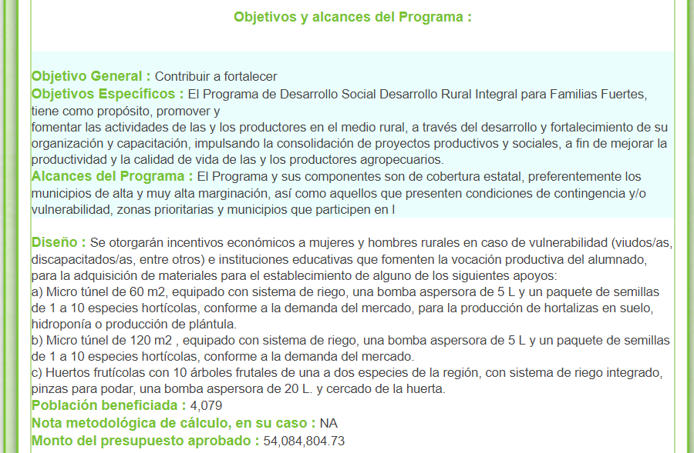










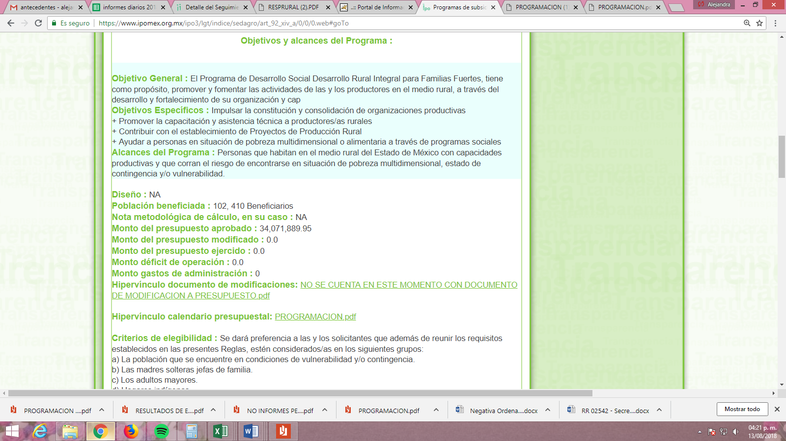
Así, de las imágenes insertas se advierte que en el portal de IPOMEX del SUJETO OBLIGADO se encuentran registros de los componentes del Programa solicitado en los que se encuentran especificados los presupuestos a ejercer en cada supuesto colmando así lo requerido por el hoy RECURRENTE en el inciso b) de la solicitud de información en comento.
Ahora bien, para el caso del inciso a), es necesario ordenar al SUJETO OBLIGADO la entrega del documento o documentos en los que conste el monto total del presupuesto aprobado para la ejecución del programa referido en la solicitud para el ejercicio fiscal 2018, tal como fue solicitado por el particular.
Lo anterior debido a que, en la página de IPOMEX se encuentra únicamente el presupuesto total asignado a cada componente del programa; sin embargo, no consta de manera general el presupuesto otorgado para el ejercicio fiscal de 2018, razón por la cual, EL SUJETO OBLIGADO al haber existido un pronunciamiento afirmativo de su parte, es que debe ordenarse su entrega, sirviendo de sustento a lo hasta aquí expuesto lo siguiente:
Código Financiero del Estado de México y Municipios
“Artículo 306.- Una vez que se apruebe el Presupuesto de Egresos por la Legislatura, el Ejecutivo Estatal, por conducto de la Secretaría deberá comunicar a las Dependencias, Entidades Públicas y Organismos Autónomos dentro de los primeros veinte días hábiles del ejercicio fiscal correspondiente, su presupuesto aprobado.
En el caso de los municipios la comunicación a que se refiere el presente artículo la realizará la Tesorería, una vez aprobado el presupuesto por el ayuntamiento.”
(Énfasis añadido)

Decreto número 268.-
Por el que se aprueba el Presupuesto de Egresos del Gobierno del Estado de México
Para el ejercicio fiscal del año 2018.
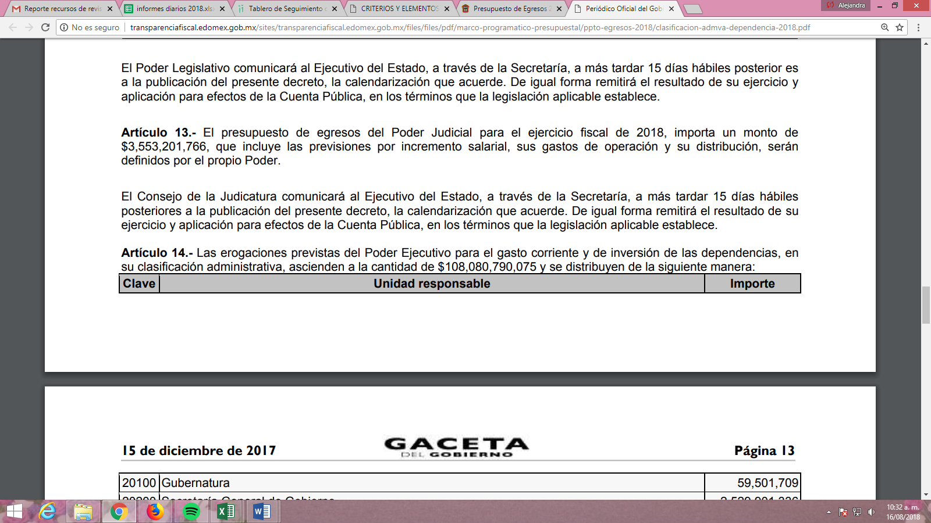
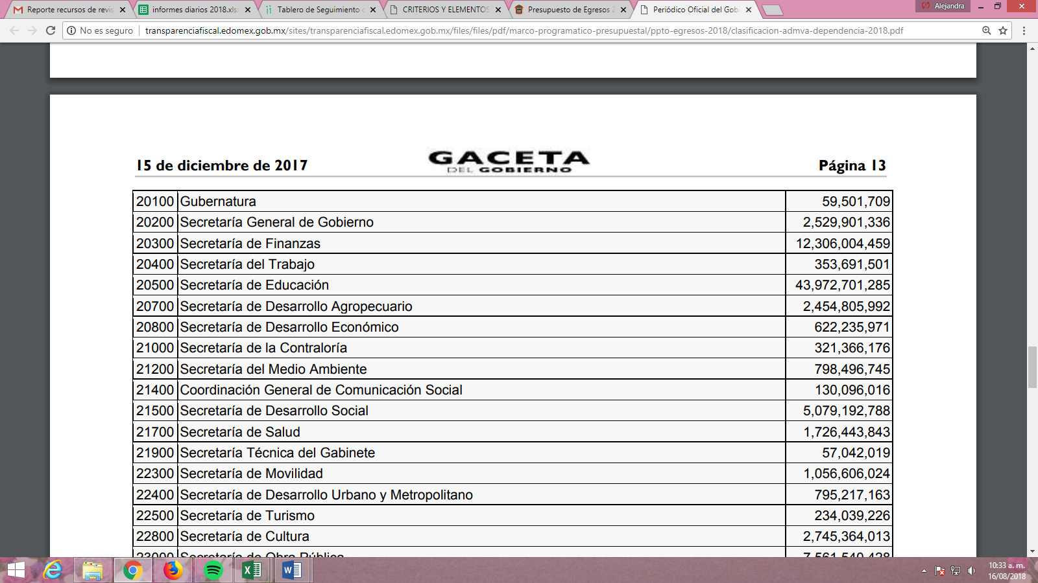
Presupuesto de Egresos 2018
Clasificación del gasto por su funcionalidad
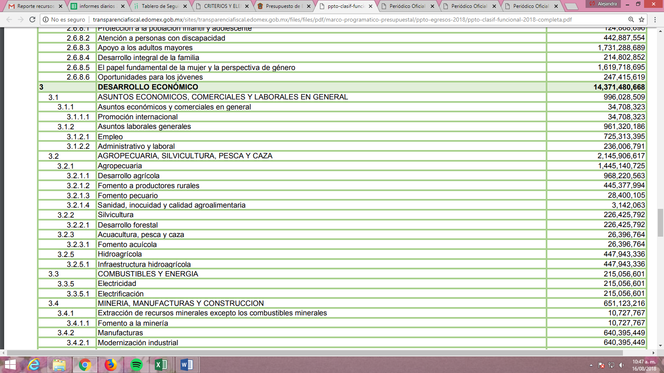
Ahora bien, en relación con la solicitud de información marcada en este estudio con el inciso c), consistente en el presupuesto ejercido o comprometido a la fecha de la solicitud (21 de mayo de 2018), desglosándolo por Delegación Regional de la Secretaría de Desarrollo Agropecuario del Estado de México, es necesario establecer que EL SUJETO OBLIGADO en lo conducente de su respuesta, argumentó que la información solicitada se encontraba en la plataforma de IPOMEX; sin embargo, como ya se advirtió en párrafos anteriores únicamente se encontraron los datos correspondientes al presupuesto general otorgado a cada componente del programa referido en la solicitud de información; por lo que, en primer término debemos establecer lo siguiente:
- Que la Secretaría de Desarrollo Agropecuario del Estado de México, de conformidad con lo establecido en su Reglamento Interior, para la atención de los asuntos de su competencia contará con Delegaciones Regionales, adscritas directamente a la Coordinación de Delegaciones Regionales de Desarrollo Agropecuario, cuya denominación y circunscripción territorial es:
I. Delegación Regional de Desarrollo Agropecuario Atlacomulco, tendrá jurisdicción en los municipios de: Acambay, Atlacomulco, El Oro, Ixtlahuaca, Jocotitlán, Morelos, San Felipe del Progreso, San José del Rincón y Temascalcingo.
II. Delegación Regional de Desarrollo Agropecuario Jilotepec, tendrá jurisdicción en los municipios de: Aculco, Chapa de Mota, Jilotepec, Polotitlán, Soyaniqulipan de Juárez, Timilpan y Villa del Carbón.
III. Delegación Regional de Desarrollo Agropecuario Zumpango, tendrá jurisdicción en los municipios de: Apaxco, Hueypoxtla, Jaltenco, Nextlalpan, Tequixquiac, Tonanitla y Zumpango.
IV. Delegación Regional de Desarrollo Agropecuario Teotihuacán, tendrá jurisdicción en los municipios de: Acolman, Axapusco, Ecatepec de Morelos, Nopaltepec, Otumba, San Martín de las Pirámides, Tecámac, Temascalapa y Teotihuacán.
V. Delegación Regional de Desarrollo Agropecuario Tepotzotlán, tendrá jurisdicción en los municipios de: Atizapán de Zaragoza, Coacalco de Berriozábal, Coyotepec, Cuautitlán, Cuautitlán Izcalli, Huehuetoca, Huixquilucan, Isidro Fabela, Jilotzingo, Melchor Ocampo, Naucalpan de Juárez, Nicolás Romero, Teoloyucan, Tepotzotlán, Tlalnepantla de Baz, Tultepec y Tultitlán.
VI. Delegación Regional de Desarrollo Agropecuario Metepec, tendrá jurisdicción en los municipios de: Almoloya de Juárez, Almoloya del Río, Atizapán, Calimaya, Capulhuac, Chapultepec, Jiquipilco, Lerma, Metepec, Mexicaltzingo, Ocoyoacac, Otzolotepec, Rayón, San Antonio la Isla, San Mateo Atenco, Temoaya, Tenango del Valle, Texcalyacac, Tianguistenco, Toluca, Xalatlaco, Xonacatlán y Zinacantepec.
VII. Delegación Regional de Desarrollo Agropecuario Texcoco, tendrá jurisdicción en los municipios de: Atenco, Chiautla, Chicoloapan, Chiconcuac, Chimalhuacán, Ixtapaluca, La Paz, Nezahualcóyotl, Papalotla, Tepetlaoxtoc, Texcoco y Tezoyuca.
VIII. Delegación Regional de Desarrollo Agropecuario Valle de Bravo, tendrá jurisdicción en los municipios de: Amanalco, Donato Guerra, Ixtapan del Oro, Otzoloapan, Santo Tomás, Valle de Bravo, Villa de Allende, Villa Victoria y Zacazonapan.
IX. Delegación Regional de Desarrollo Agropecuario Amecameca, tendrá jurisdicción en los municipios de: Amecameca, Atlautla, Ayapango, Cocotitlán, Chalco, Ecatzingo, Juchitepec, Ozumba, Temamatla, Tenango del Aire, Tepetlixpa, Tlalmanalco y Valle de Chalco Solidaridad.
X. Delegación Regional de Desarrollo Agropecuario Ixtapan de la Sal, tendrá jurisdicción en los municipios de: Almoloya de Alquisiras, Coatepec Harinas, Ixtapan de la Sal, Joquicingo, Malinalco, Ocuilan, Sultepec, Tenancingo, Texcaltitlán, Tonatico, Villa Guerrero, Zacualpan y Zumpahuacán.
XI. Delegación Regional de Desarrollo Agropecuario Tejupilco, tendrá Jurisdicción en los municipios de: Amatepec, Luvianos, San Simón de Guerrero, Tejupilco, Temascaltepec y Tlatlaya.
- Que las Delegaciones Regionales de Desarrollo Agropecuario en su circunscripción territorial tendrán entre otras atribuciones las de aplicar los recursos autorizados para los programas y acciones a su cargo, de conformidad con los acuerdos y la normatividad aplicable, suscribir los documentos administrativos que impliquen la ejecución de los programas a su cargo, previa autorización del área competente y la de promover, ejecutar y supervisar los programas de la Secretaría, conforme a las normas, políticas, procedimientos y mecanismos vigentes.
De lo antes expuesto, debe recapitularse que las Delegaciones Regionales de la SEDAGRO, fundamentalmente funcionan como una extensión de la propia Secretaría y que a través de ellas es que se llevan a cabo el desarrollo de todos los programas sociales, agropecuarios o rurales que fueron planteados en el Plan de Desarrollo Estatal o bien mediante los Acuerdos que con posterioridad emita el Ejecutivo del Estado, o bien los Titulares de las Secretarías, en este caso del SUJETO OBLIGADO.
En ese sentido, conviene puntualizar que tal como lo manifestó EL SUJETO OBLIGADO en su respuesta los programas de apoyos y subsidios que promueve la Secretaría son manejados conforme a las Reglas de Operación vigentes, que para el asunto en concreto fueron publicadas en la Gaceta del Gobierno del Estado de fecha 28 de febrero de 2018, encontrando en dicha Gaceta el Acuerdo del Secretario de Desarrollo Agropecuario por el que se emiten las Reglas de Operación del Programa de Desarrollo Social Desarrollo Rural Integral para Familias Fuertes, en el que se establece como Instancia Ejecutora a la Coordinación de Delegaciones Regionales, por medio de las Delegaciones Regionales de Desarrollo Agropecuario en los Municipios de su competencia.
Una vez precisado que las Delegaciones Regionales de la SEDAGRO, son las encargadas de ejecutar el programa del que se trata, es necesario señalar que de conformidad con las propias Reglas de Operación, la Unidad Administrativa Responsable de validar y resguardar los expedientes de los solicitantes es la Dirección General de Desarrollo Rural; sirve de sustento a lo anterior, lo siguiente:
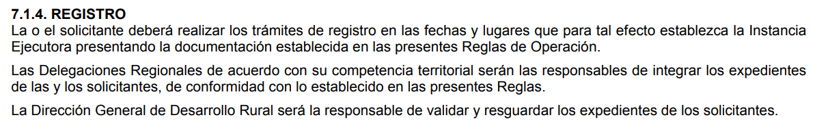
En consecuencia, esta Ponencia Resolutora advierte que dicha Dirección es el área competente para validar las solicitudes presentadas en las Direcciones Regionales y en consecuencia tener conocimiento y administrar los documentos en donde conste el presupuesto ejercido con motivo de los apoyos o subsidios otorgados a las personas que se registran para ser seleccionados, por lo que, debido a que el particular solicitó la información a la fecha de presentación de la solicitud de información, lo procedente es suplir la deficiencia en cuanto a la temporalidad en términos de los artículos 13 y 181 párrafo cuarto de la Ley de la materia, para determinar que EL SUJETO OBLIGADO deberá hacer entrega del documento o documentos en donde conste el presupuesto ejercido por cada uno de los componentes del programa referido en la solicitud, desglosado por Delegación Regional de la SEDAGRO, correspondiente al periodo comprendido del 28 de febrero al 21 de mayo de 2018.
Finalmente, por cuanto hace a la solicitud de información marcada en el estudio con el inciso d), consistente en el presupuesto otorgado a los organismos no gubernamentales con relación al programa referido en la solicitud, EL SUJETO OBLIGADO en respuesta manifestó no asignar presupuesto a ninguna organización ya que la operación del programa se basa en las Reglas que para tal efecto son emitidas; lo que, a su vez constituye un hecho negativo, pues lo solicitado no puede fácticamente obrar en los archivos del SUJETO OBLIGADO. Asimismo, considerando que los Sujetos Obligados sólo proporcionarán la información que se les requiera y que obre en sus archivos, lo que a “contrario sensu” significa que, no se está obligado a proporcionar lo que no obre en sus archivos; por ende, tampoco resultaría necesaria una declaratoria de inexistencia en términos de los artículos 19, 169 y 170 de la Ley de Transparencia y Acceso a la Información Pública del Estado de México y Municipios.
Sirve de sustento a lo anterior, la Tesis Aislada con número de registro 267287, de la Sexta Época de la Segunda Sala de la Suprema Corte de Justicia de la Nación, publicada en la página 101 del Volumen LII, Tercera Parte del Semanario Judicial de la Federación, que es del tenor literal siguiente:
“HECHOS NEGATIVOS, NO SON SUSCEPTIBLES DE DEMOSTRACION.
Tratándose de un hecho negativo, el Juez no tiene por qué invocar prueba alguna de la que se desprenda, ya que es bien sabido que esta clase de hechos no son susceptibles de demostración.
Amparo en revisión 2022/61. José García Florín (Menor). 9 de octubre de 1961. Cinco votos. Ponente: José Rivera Pérez Campos.”
(Énfasis añadido)

En ese sentido, es dable referir que este Órgano Autónomo no es competente para dudar de la veracidad de la información proporcionada por los Sujetos Obligados, además de que no se advierte fuente obligacional que constriña al SUJETO OBLIGADO para generar la información con el grado de detalle solicitada por el particular; teniéndose por atendido tal requerimiento al tratarse de un hecho en sentido negativo; sirve de apoyo a lo anterior por analogía, el criterio 31-10 emitido por el entonces Instituto Federal de Acceso a la Información y Protección de Datos, actualmente Instituto Nacional de Transparencia, Acceso a la Información y Protección de Datos Personales (INAI) que a la letra dice:
“El Instituto Federal de Acceso a la Información y Protección de Datos no cuenta con facultades para pronunciarse respecto de la veracidad de los documentos proporcionados por los sujetos obligados. El Instituto Federal de Acceso a la Información y Protección de Datos es un órgano de la Administración Pública Federal con autonomía operativa, presupuestaria y de decisión, encargado de promover y difundir el ejercicio del derecho de acceso a la información; resolver sobre la negativa de las solicitudes de acceso a la información; y proteger los datos personales en poder de las dependencias y entidades. Sin embargo, no está facultado para pronunciarse sobre la veracidad de la información proporcionada por las autoridades en respuesta a las solicitudes de información que les presentan los particulares, en virtud de que en los artículos 49 y 50 de la Ley Federal de Transparencia y Acceso a la Información Pública Gubernamental no se prevé una causal que permita al Instituto Federal de Acceso a la Información y Protección de Datos conocer, vía recurso revisión, al respecto.”

Expedientes:
2440/07 Comisión Federal de Electricidad - Alonso Lujambio Irazábal
0113/09 Instituto de Seguridad y Servicios Sociales de los Trabajadores del Estado – Alonso Lujambio Irazábal
1624/09 Instituto Nacional para la Educación de los Adultos - María Marván Laborde
2395/09 Secretaría de Economía - María Marván Laborde
0837/10 Administración Portuaria Integral de Veracruz, S.A. de C.V. – María Marván Laborde” (Sic)
Así, de acuerdo con lo establecido en la Constitución Política del Estado Libre y Soberano de México en su artículo 143, señala que las autoridades del Estado sólo tienen las facultades que expresamente les confieren las leyes y otros ordenamientos jurídicos, de manera adicional la Ley de la materia en su artículo 18, precisa que los Sujetos Obligados deberán documentar todo acto que derive del ejercicio de sus facultades, competencias o funciones, por lo que, el derecho de acceso a la información pública se satisface en aquellos casos en que se entregue el soporte documental en que conste la información pública, toda vez que, los Sujetos Obligados no tienen el deber de generar, poseer o administrar la información pública con el grado de detalle solicitado; esto es, que no tienen el deber de generar un documento ad hoc, para satisfacer el derecho de acceso a la información pública, numeral que a la letra reza:
“Artículo 18. Los sujetos obligados deberán documentar todo acto que derive del ejercicio de sus facultades, competencias o funciones, considerando desde su origen la eventual publicidad y reutilización de la información que generen” (Sic)
Como apoyo a lo anterior, es aplicable el Criterio 03-17, emitido por el Instituto Nacional de Transparencia, Acceso a la Información y Protección de Datos Personales, que dice:
“No existe obligación de elaborar documentos ad hoc para atender las solicitudes de acceso a la información. Los artículos 129 de la Ley General de Transparencia y Acceso a la Información Pública y 130, párrafo cuarto, de la Ley Federal de Transparencia y Acceso a la Información Pública, señalan que los sujetos obligados deberán otorgar acceso a los documentos que se encuentren en sus archivos o que estén obligados a documentar, de acuerdo con sus facultades, competencias o funciones, conforme a las características físicas de la información o del lugar donde se encuentre. Por lo anterior, los sujetos obligados deben garantizar el derecho de acceso a la información del particular, proporcionando la información con la que cuentan en el formato en que la misma obre en sus archivos; sin necesidad de elaborar documentos ad hoc para atender las solicitudes de información.
Resoluciones:
• RRA 0050/16. Instituto Nacional para la Evaluación de la Educación. 13 julio de 2016. Por unanimidad. Comisionado Ponente: Francisco Javier Acuña Llamas.
• RRA 0310/16. Instituto Nacional de Transparencia, Acceso a la Información y Protección de Datos Personales. 10 de agosto de 2016. Por unanimidad. Comisionada Ponente. Areli Cano Guadiana.
• RRA 1889/16. Secretaría de Hacienda y Crédito Público. 05 de octubre de 2016. Por unanimidad. Comisionada Ponente. Ximena Puente de la Mora.”
Ahora bien, en relación a la información de la que se ordena su entrega se advierte que la misma pudiera contener ciertos datos considerados como confidenciales en términos del artículo 143 de la Ley de Transparencia y Acceso a la Información Pública del Estado de México y Municipios, por ello deberá omitirse, eliminarse o suprimirse dicha información. En ese sentido, sólo podrán ser testados los datos que actualicen las hipótesis normativas previstas en dicho precepto legal, y deberá procederse a su clasificación mediante las formalidades de Ley, es decir, que el Comité de Transparencia del SUJETO OBLIGADO emita el Acuerdo de Clasificación correspondiente debidamente fundado y motivado, en el cual se sustente la versión pública, misma que deberá cumplir cabalmente con las formalidades previstas en el precepto antes referido, así como con los numerales aplicables de los LINEAMIENTOS GENERALES EN MATERIA DE CLASIFICACIÓN Y DESCLASIFICACIÓN DE LA INFORMACIÓN, ASÍ COMO PARA LA ELABORACIÓN DE VERSIONES PÚBLICAS, publicados en el Diario Oficial de la Federación en fecha 15 de abril de 2016, mediante Acuerdo del Consejo Nacional del Sistema Nacional de Transparencia, Acceso a la Información Pública y Protección de Datos Personales.
Por ende, EL SUJETO OBLIGADO debe testar los datos confidenciales, sin pasar por alto que la clasificación respectiva tiene que cumplirse mediante la forma y formalidades que la Ley impone; es decir, mediante Acuerdo debidamente fundado y motivado, en términos de los numerales 49 fracción VIII y 132 fracciones II y III de la Ley de Transparencia y Acceso a la Información Pública del Estado de México y Municipios, así como los numerales Segundo, fracción XVIII, y del Cuarto al Décimo Primero de los Lineamientos Generales en materia de Clasificación y Desclasificación de la Información, así como para la elaboración de Versiones Públicas, que literalmente expresan:
Ley de Transparencia y Acceso a la Información Pública del Estado de México y Municipios
“Artículo 49. Los Comités de Transparencia tendrán las siguientes atribuciones:
VIII. Aprobar, modificar o revocar la clasificación de la información;
Artículo 132. La clasificación de la información se llevará a cabo en el momento en que:
…
II. Se determine mediante resolución de autoridad competente; o
III. Se generen versiones públicas para dar cumplimiento a las obligaciones de transparencia previstas en esta Ley.”
Lineamientos Generales en materia de Clasificación y Desclasificación de la Información
“Segundo.- Para efectos de los presentes Lineamientos Generales, se entenderá por:
XVIII. Versión pública: El documento a partir del que se otorga acceso a la información, en el que se testan partes o secciones clasificadas, indicando el contenido de éstas de manera genérica, fundando y motivando la reserva o confidencialidad, a través de la resolución que para tal efecto emita el Comité de Transparencia.
Cuarto. Para clasificar la información como reservada o confidencial, de manera total o parcial, el titular del área del sujeto obligado deberá atender lo dispuesto por el Título Sexto de la Ley General, en relación con las disposiciones contenidas en los presentes lineamientos, así como en aquellas disposiciones legales aplicables a la materia en el ámbito de sus respectivas competencias, en tanto estas últimas no contravengan lo dispuesto en la Ley General.
Los sujetos obligados deberán aplicar, de manera estricta, las excepciones al derecho de acceso a la información y sólo podrán invocarlas cuando acrediten su procedencia.
Quinto. La carga de la prueba para justificar toda negativa de acceso a la información, por actualizarse cualquiera de los supuestos de clasificación previstos en la Ley General, la Ley Federal y leyes estatales, corresponderá a los sujetos obligados, por lo que deberán fundar y motivar debidamente la clasificación de la información ante una solicitud de acceso o al momento en que generen versiones públicas para dar cumplimiento a las obligaciones de transparencia, observando lo dispuesto en la Ley General y las demás disposiciones aplicables en la materia.
Sexto. Los sujetos obligados no podrán emitir acuerdos de carácter general ni particular que clasifiquen documentos o expedientes como reservados, ni clasificar documentos antes de que se genere la información o cuando éstos no obren en sus archivos.
La clasificación de información se realizará conforme a un análisis caso por caso, mediante la aplicación de la prueba de daño y de interés público.
Séptimo. La clasificación de la información se llevará a cabo en el momento en que:
I. Se reciba una solicitud de acceso a la información;
II. Se determine mediante resolución de autoridad competente, o
III. Se generen versiones públicas para dar cumplimiento a las obligaciones de transparencia previstas en la Ley General, la Ley Federal y las correspondientes de las entidades federativas.
Los titulares de las áreas deberán revisar la clasificación al momento de la recepción de una solicitud de acceso a la información, para verificar si encuadra en una causal de reserva o de confidencialidad.
Octavo. Para fundar la clasificación de la información se debe señalar el artículo, fracción, inciso, párrafo o numeral de la ley o tratado internacional suscrito por el Estado mexicano que expresamente le otorga el carácter de reservada o confidencial.
Para motivar la clasificación se deberán señalar las razones o circunstancias especiales que lo llevaron a concluir que el caso particular se ajusta al supuesto previsto por la norma legal invocada como fundamento.
En caso de referirse a información reservada, la motivación de la clasificación también deberá comprender las circunstancias que justifican el establecimiento de determinado plazo de reserva.
Tratándose de información clasificada como confidencial respecto de la cual se haya determinado su conservación permanente por tener valor histórico, ésta conservará tal carácter de conformidad con la normativa aplicable en materia de archivos.
Los documentos contenidos en los archivos históricos y los identificados como históricos confidenciales no serán susceptibles de clasificación como reservados.
Noveno. En los casos en que se solicite un documento o expediente que contenga partes o secciones clasificadas, los titulares de las áreas deberán elaborar una versión pública fundando y motivando la clasificación de las partes o secciones que se testen, siguiendo los procedimientos establecidos en el Capítulo IX de los presentes lineamientos.
Décimo. Los titulares de las áreas, deberán tener conocimiento y llevar un registro del personal que, por la naturaleza de sus atribuciones, tenga acceso a los documentos clasificados. Asimismo, deberán asegurarse de que dicho personal cuente con los conocimientos técnicos y legales que le permitan manejar adecuadamente la información clasificada, en los términos de los Lineamientos para la Organización y Conservación de Archivos.
En ausencia de los titulares de las áreas, la información será clasificada o desclasificada por la persona que lo supla, en términos de la normativa que rija la actuación del sujeto obligado.
Décimo primero. En el intercambio de información entre sujetos obligados para el ejercicio de sus atribuciones, los documentos que se encuentren clasificados deberán llevar la leyenda correspondiente de conformidad con lo dispuesto en el Capítulo VIII de los presentes lineamientos.”
(Énfasis Añadido)
Por lo tanto, es importante referir que EL SUJETO OBLIGADO deberá seguir el procedimiento legal establecido para su clasificación, esto es, que su Comité de Transparencia emita un Acuerdo de Clasificación que cumpla con las formalidades previstas, antes citadas que la sustente, en el que se expongan los fundamentos y razones que llevaron a la autoridad a testar, suprimir o eliminar datos de dicho soporte documental, ya que el no hacerlo, implica que lo entregado no es legal ni formalmente una versión pública, sino más bien una documentación ilegible, incompleta o tachada; pues no señalar las razones por las que no se aprecian determinados datos, ya sea porque se testan o suprimen, deja al solicitante en estado de incertidumbre, al no conocer o comprender porque no aparecen en la documentación respectiva, es decir, si no se exponen de manera puntual las razones de ello se estaría violentando desde un inicio el derecho de acceso a la información del solicitante.
Del análisis expuesto en la presente resolución, este Instituto advierte que resultan fundadas las razones o motivos de inconformidad expuestas por EL RECURRENTE, en virtud de que, EL SUJETO OBLIGADO si bien argumentó que en el portal de IPOMEX, encontraría la información solicitada también lo es que fue parcialmente colmado el derecho de acceso a la información ejercido por el particular, razón por la que se actualiza la causal de procedencia del recurso de revisión prevista en la fracción V del artículo 179 de la Ley de Transparencia y Acceso a la Información Pública del Estado de México y Municipios; por lo que se determina procedente MODIFICAR la respuesta del SUJETO OBLIGADO.
Así, con fundamento en lo prescrito en los artículos 5 párrafos vigésimo, vigésimo primero y vigésimo segundo, fracciones IV y V de la Constitución Política del Estado Libre y Soberano de México; 2, fracción II, 9, 29, 36, fracciones I y II, 176, 178, 179, 181, 185, fracción I, 186 y 188 de la Ley de Transparencia y Acceso a la Información Pública del Estado de México y Municipios, este Pleno:
RESUELVE
PRIMERO. Resultan parcialmente fundadas las razones o motivos de inconformidad hechos valer por EL RECURRENTE, en términos del Considerando QUINTO de la presente resolución.
SEGUNDO. Se MODIFICA la respuesta del SUJETO OBLIGADO otorgada a la solicitud de información número 00027/SEDAGRO/IP/2018, en términos del Considerando QUINTO, de la presente resolución, y se ordena al SUJETO OBLIGADO que haga entrega al RECURRENTE vía SAIMEX, de lo siguiente:
“a) El documento o documentos en donde conste el monto total del presupuesto aprobado para la ejecución del Programa de Desarrollo Social Desarrollo Rural Integral para Familias Fuertes para el ejercicio fiscal 2018.

b) Los documentos en donde conste el presupuesto ejercido del programa referido, desglosado por componentes para cada una de las Delegaciones Regionales, correspondiente al periodo comprendido del 28 de febrero al 21 de mayo de 2018, de ser procedente en versión pública.

Debiendo notificar al RECURRENTE el Acuerdo de Clasificación de la información que emita el Comité de Transparencia con motivo de la versión pública.”
TERCERO. Notifíquese al Titular de la Unidad de Transparencia del SUJETO OBLIGADO, para que conforme a los artículos 186 último párrafo y 189 párrafo segundo de la Ley de Transparencia y Acceso a la Información Pública del Estado de México y Municipios, dé cumplimiento a lo ordenado dentro del plazo de diez días hábiles, debiendo informar a este Instituto en un plazo de tres días hábiles siguientes sobre el cumplimiento dado a la presente resolución.
CUARTO. Notifíquese al RECURRENTE la presente resolución.
QUINTO. Hágase del conocimiento del RECURRENTE que de conformidad con lo establecido en el artículo 196 de la Ley de Transparencia y Acceso a la Información Pública del Estado de México y Municipios, podrá impugnarla vía Juicio de Amparo en los términos de las leyes aplicables.
ASÍ LO RESUELVE, POR UNANIMIDAD DE VOTOS, EL PLENO DEL INSTITUTO DE TRANSPARENCIA, ACCESO A LA INFORMACIÓN PÚBLICA Y PROTECCIÓN DE DATOS PERSONALES DEL ESTADO DE MÉXICO Y MUNICIPIOS, CONFORMADO POR LOS COMISIONADOS ZULEMA MARTÍNEZ SÁNCHEZ; EVA ABAID YAPUR; JOSÉ GUADALUPE LUNA HERNÁNDEZ Y JAVIER MARTÍNEZ CRUZ; EN LA TRIGÉSIMA SESIÓN ORDINARIA CELEBRADA EL VEINTIDÓS DE AGOSTO DE DOS MIL DIECIOCHO, ANTE EL SECRETARIO TÉCNICO DEL PLENO, ALEXIS TAPIA RAMÍREZ.
Zulema Martínez Sánchez
Comisionada Presidenta
(RÚBRICA)

Eva Abaid Yapur  Comisionada  (RÚBRICA) | José Guadalupe Luna Hernández  Comisionado  (RÚBRICA)
Javier Martínez Cruz
Comisionado
(RÚBRICA)
Alexis Tapia Ramírez
Secretario Técnico del Pleno
(RÚBRICA)

Esta hoja corresponde a la resolución de fecha veintidós de agosto de dos mil dieciocho, emitida en el recurso de revisión número 02282/INFOEM/IP/RR/2018.
YSM/AMV

Artículos 24 y 25 del Reglamento interior de la Secretaría de Desarrollo Agropecuario del Estado de México. Consultable en: http://legislacion.edomex.gob.mx/sites/legislacion.edomex.gob.mx/files/files/pdf/rgl/vig/rglvig146.pdf.
Artículo 26. Las Delegaciones Regionales de Desarrollo Agropecuario en su circunscripción territorial tendrán las atribuciones siguientes: III. Aplicar los recursos autorizados para los programas y acciones a su cargo, de conformidad con los acuerdos y la normatividad aplicable. IV. Suscribir los documentos administrativos que impliquen la ejecución de los programas a su cargo, previa autorización del área competente. VII. Promover, ejecutar y supervisar los programas de la Secretaría, conforme a las normas, políticas, procedimientos y mecanismos vigentes.
Consultable en: http://legislacion.edomex.gob.mx/sites/legislacion.edomex.gob.mx/files/files/pdf/gct/2018/feb285.pdf
Ello, al corresponder a la fecha en que se aprobaron las Reglas de Operación del Programa de Desarrollo Social Desarrollo Rural e Integral para Familias Fuertes, en la Gaceta del Gobierno del Estado.

